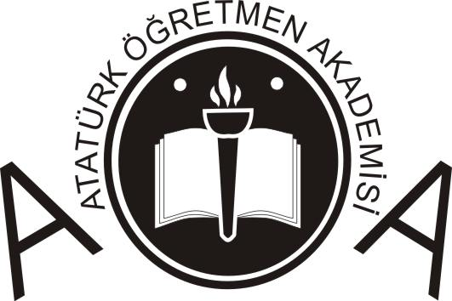
ATATÜRK ÖĞRETMEN AKADEMİSİ
ÖĞRENCİ İLİŞİK KESME FORMU
Bu form en geç 15 Hazirana kadar
AÖA öğrenci işlerine teslim edilmelidir.
ÖĞRENCİNİN
Adı - Soyadı | :
Numarası | :
İlişik Kesme Nedeniniz :

DANIŞMAN
Mezuniyet Durumu:
Danışmanın  Adı - Soyadı | Açıklama | Tarih | İmza

KÜTÜPHANE
Kütüphaneye Karşı Sorumluluk Durumu:
Sorumlunun  Adı - Soyadı | Yoktur | Vardır  Açıklama | Tarih | İmza

MUHASEBE
Muhasebeye Karşı Sorumluluk Durumu:
Sorumlunun  Adı - Soyadı | Yoktur | Vardır  Açıklama | Tarih | İmza

BİLGİ İŞLEM
Bilgi – İşlem Birimine Karşı Sorumluluk Durumu:
Sorumlunun  Adı - Soyadı | Yoktur | Vardır  Açıklama | Tarih | İmza
ÖĞRENCİ İŞLERİ
Öğrenci İşlerine Karşı Sorumluluk Durumu:
Sorumlunun  Adı - Soyadı | Yoktur | Vardır  Açıklama | Tarih | İmza

MEZUNİYET TEZİ DANIŞMANI
Öğrencinin  Adı - Soyadı | Mezuniyet Tezini Başarıyla Tamamladı | Ciltlenmiş olarak tezini teslim etti | Mezuniyet tezini  tamamlamadı | İmza

BAŞKANLIK ONAYI
Başkanın Adı - Soyadı | Tarih | İmza

